**Годовой отчет по**

**«Реализации программы «Рухани Жанғыру»**

**в старшей логопедической группе №9 «Капелька»**

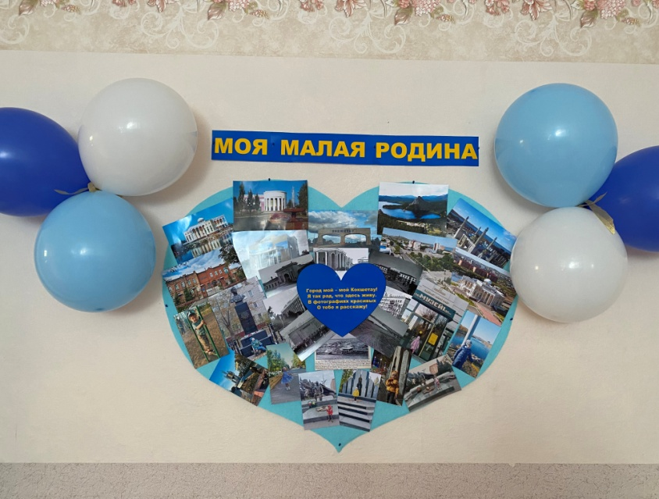**2023-2024гг.**

**Воспитатели: Романова Г.В.**

**Солодовник О.А.**

**Годовой отчет по**

**«Реализации программы «Рухани Жанғыру»**

**в старшей логопедической группе №9 «Капелька»**

**2023-2024гг.**

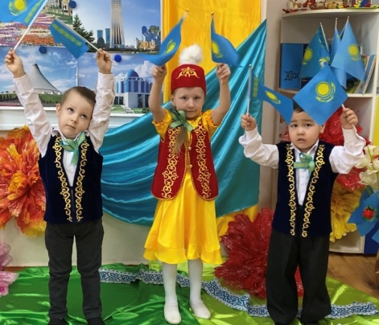«**Программа***«****Руханижанғыру****»* определяет **патриотическое направление**, выраженной в любви к родной земле, ее культуре, обычаям и традициям казахского народа. Чтобы наша Республика стала процветающей, конкурентоспособной страной, мы должны привить подрастающему поколению – уважение к историческим традициям, культуре родной земли, духовной культуре.

Согласно годового плана [работы детского сада](https://www.maam.ru/obrazovanie/otchety-o-prodelannoj-rabote) «Достық» ведется планомерная работа по реализации **программы**«**Рухани Жанғыру**». Проходят занятия по всем образовательным областям, экскурсии на территории родного города, досуги, проведение **патриотических праздников**, выставки детских работ, спортивные праздники, детские проекты «Моя малая Родина», участие в конкурсах. Затрагивая основные аспекты реализации **программы***«****Рухани Жанғыру****»* в нашей группе были проведены тематические мероприятия, которые были направлены на формирование нового **патриотического сознания**«Моя малая Родина»,  «Наш независимый Казахстан», «Праздник Наурыз», Фестиваль казахских народных игр, «Космическое путешествие», «День Победы». На данных мероприятиях звучали стихи и песни о Казахстане, о познании себя, о нравственности. Дети исполняли казахские народные танцы, принимали активное участие в народных играх «Байга», «Тегеалу», «Перетяни канат», «Тюбитейка». Закрепили знания о традициях, об обычаях, обрядах народа Казахстана.

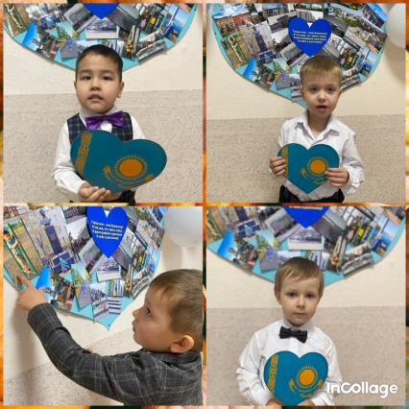

Была организована выставка творческих работ «Люби и знай родной свой край». С целью развития творческого потенциала, умению наблюдать за природой родного края. Одним из ключевых приоритетов наше государство видит в воспитании граждан и подрастающего поколения, любви к своей земле, преданности своему селу, своей малой Родине.

Проведены занятия на темы: «Моя семья»,  «Традиции моей семьи», «Мой детский сад». «Люблю тебя - мой край родной».

Организованы экскурсии в музей сада, во время которой дети познакомились с юртой, ее убранством, предметами казахского быта.

В нашей группе есть национальный уголок: «Наша Родина - Казахстан».

Сделали интеллектуальную карту «Мой Казахстан» с красочными иллюстрациями.

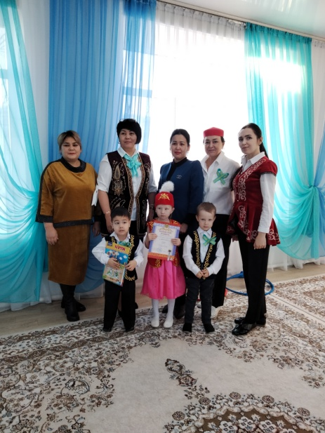Реализация программы *«****РуханиЖангыру***» подтверждает, что систематическое привлечение детей в педагогический процесс может быть важнейшим источником и резервом успешного нравственно-патриотического воспитания дошкольника.

